**Частное учреждение образования «Минский колледж предпринимательства»**

|  |  |  |  |  |
| --- | --- | --- | --- | --- |
|  |  |  |  | УТВЕРЖДАЮ |
|  |  |  |  | Заведующий отделением ПОИТ |
|  |  |  |  |  |
|  |  |  |  | М.В. Меньшикова |
|  |  |  |  | «___» __________20__ г. |

**«Телеграмм бот с мини-играми»**

**Пояснительная записка**

**МКП.3170814-01 81 01**

*technicaldocs.ru*

*Подпись и дата*

*Взам. инв. №*

*Инв. № дубл.*

*Инв. № подл.*

*Подпись и дата*

|  |  |  |
| --- | --- | --- |
|  |  |  |
|  |  | Учащийся |
|  |  |  |
|  |  | А.А.Нехайчик |
|  |  | «___» __________20__ г. |
|  |  |  |
|  |  | Руководитель |
|  |  |  |
|  |  | С.Н. Науменко |
|  |  | «___» __________20__ г. |
|  |  |  |
|  |  |  |
|  |  |  |
|  |  |  |
|  |  |  |
|  |  |  |
|  |  |  |
|  |  |  |
|  |  |  |
|  |  |  |

2021

**ПЕРЕЧЕНЬ ПРИНЯТЫХ СОКРАЩЕНИЙ**

БД – база данных

ПП – программный продукт

**МИНСКИЙ КОЛЛЕДЖ ПРЕДПРИНИМАТЕЛЬСТВА**

(название учреждения образования)

УТВЕРЖДАЮ

Председатель цикловой (предметной)   
комиссии «Программное обеспечение информационных технологий»

/ Ю.А. Доманова /

« » 2021 г.

**ЗАДАНИЕ**

**на курсовой проект**

Учащемуся Нехайчику Артёму Анриевичу

(фамилия, имя, отчество)

курса 3 группы П-1807

по учебной дисциплине «Конструирование программ и языки программирования»

Тема курсового проекта (работы) «Телеграмм бот с мини-играми»

Исходные данные: данные, получаемые от пользователя; данные, хранящиеся в БД системы; значения, используемые по умолчанию: параметры поиска, структура таблиц, переменные связи между таблицами.

**Состав проекта (работы)**

|  |  |
| --- | --- |
| **Пояснительная записка** | |
| Содержание разделов | Срок выполнения |
| Введение. Назначение и область применения | 01.02.21 – 14.02.21 |
| Постановка задачи. Описание организации данных | 15.02.21 – 28.02.21 |
| Описание программных средств. Проектирование интерфейса | 01.03.21 – 14.03.21 |
| Кодирование. Описание логической структуры программы | 01.03.21 – 04.04.21 |
| Тестирование и анализ полученных результатов | 05.04.21 – 11.04.21 |
| Руководство по использованию программного средства | 12.04.21 – 18.04.21 |
| Заключение. Источники, использованные при разработке | 19.04.21 – 25.04.21 |
| Приложения |  |

**Графическая часть проекта**

Лист – 1___ER-диаграмма (если есть)

Лист – 2 Диаграмма вариантов использования

Лист – 3___Диаграмма классов

Лист – 4 Диаграмма «Название диаграммы» любая на свой вкус

Дата выдачи «01» февраля 2021 г.

Срок сдачи «26 » апреля 2021 г.

**Преподаватель-руководитель** _____________________

**курсового проекта**

**Подпись учащегося**_______________________________

**СОДЕРЖАНИЕ**

Используй автоматическое оглавление

**СОДЕРЖАНИЕ**

**ВВЕДЕНИЕ** 5

**1.** **НАЗНАЧЕНИЕ И ОБЛАСТЬ ПРИМЕНЕНИЯ** 6

**1.1** **Обоснование необходимости автоматизации** 6

**1.2** **Определение данных и их представление** 7

**2 ТЕХНИЧЕСКИЕ ХАРАКТЕРИСТИКИ** 8

**2.1 Постановка задачи** 8

**2.2 Описание организации данных** 8

**2.3 Описание программных средств** 9

**2.4 Проектирование интерфейса** 9

**2.5 Описание логической структуры программы** 17

**3. ТЕСТИРОВАНИЕ И АНАЛИЗ ПОЛУЧЕННЫХ РЕЗУЛЬТАТОВ** 22

**4 РУКОВОДСТВО ПО ИСПОЛЬЗОВАНИЮ ПРОГРАММНОГО СРЕДСТВА** 30

**Список используемых источников** 31

# **ВВЕДЕНИЕ**

Интернет в современных условиях – это универсальная среда для общения, развлечений и обучения. В настоящее время в мире существует большое количество средств, форм и способов общения, и немалая часть из них так или иначе связана с современными техническими возможностями, которые, в частности, представлены использованием глобальной компьютерной сети. Интернет кроме источника разнообразной и полезной для пользователей информации также является основной формой виртуального общения. Связь с друзьями и родственниками, контакты с рабочими партнерами, новые знакомства – все это является важным компонентом повседневной жизни современного человека, причем выбор наиболее удобных способов онлайн общения у пользователя достаточно большой.

В настоящее время существует большое разнообразие мессенджеров. Особого внимания заслуживает мессенджер Telegram. Telegram – это кроссплатформенное приложение, разработанное на языке программирования C++, позволяющее обмениваться сообщениями и файлами большинства форматов. Мессенджер использует специально разработанную серверную часть с закрытым кодом, работающим на серверах Германии и США. Telegram имеет ряд преимуществ:

– все чаты зашифровываются, а сообщения уничтожаются через обозначенное время;

– скорость доставки сообщений выше, чем у аналогов;

− сервера Telegram расположены по всему миру, что повышает отказоустойчивость;

– использование открытого протокола MTProto и API, бесплатных для всех;

− отсутствие подписок и рекламы;

− отсутствие ограничений на размер сообщений и вложенных файлов.

Основателями мессенджера Telegram являются братья Павел и Николай Дуровы. Павел является финансовой и идеологической опорой проекта, а Николай занят техническими аспектами. Особенностями данного мессенджера являются секретные чаты и специально разработанный протокол шифрования MTProto.

Чат-боты позволяют упростить ежедневные рутинные задачи, такие как получение информации о погоде, пробках, последних новостях и другие. Главным достоинством относительно классических приложений является возможность совмещения всех возможностей на платформе одного мессенджера. Целью курсового проекта является разработка бота помощника для мессенджера Telegram. Исходя из поставленной цели, были поставлены следующие задачи:

− анализ выбранной предметной области;

− сравнение имеющихся аналогов чат-ботов;

− выбор технологий и среды разработки;

− разработка чат-бота на платформе Telegram.

# **НАЗНАЧЕНИЕ И ОБЛАСТЬ ПРИМЕНЕНИЯ**

## **Обоснование необходимости автоматизации**

ПП разрабатывается для развлечения. Существуют интернет ресурсы, которые позволяют пользователю поиграть в крестики нолики, однако играть в крестики нолики против компьютера совсем неинтересно, так как большинство игр заканчивается либо победой компьютера, либо ничьей. Также подобные ресурсы зачастую не предоставляют никаких дополнительных возможностей.

Разрабатываемое ПП позволяет пользователю сыграть со своими друзьями, что в разы интереснее. Также в боте есть возможность решать ребусы разной сложности.

ПП разрабатывается на платформе мессенджера Telegram, следовательно будет использоваться интерфейс телеграмма. Данный интерфейс позволяет разрабатывать автоматизированные приложения, именуемые ботами, которые могут взаимодействовать с пользователями. Из плюсов можно отметить отсутствие необходимости разрабатывать собственный графический интерфейс, наличие системы уведомлений, высокая популярность мессенджера. Из минусов можно отметить отсутствие возможности добавить собственные элементы управления и интерфейса.

## **Определение данных и их представление**

Входными данными для разработки ПП являются:

* данные, вводимые пользователем, в том числе информация, вводимая в таблицы БД;
* данные, получаемые от пользователя;
* данные, хранящиеся в БД системе.
* значения, используемые по умолчанию: параметры сложности, структура таблиц, переменные связи между таблицами.

Выходными данными разрабатываемого ПП являются:

* информация, сохраняемая в БД;
* графические изображения;
* готовые формы на печать;
* результат игры.

Разрабатываемый ПП должен создавать и модифицировать следующие БД:

* игры;

# **2 ТЕХНИЧЕСКИЕ ХАРАКТЕРИСТИКИ**

## **2.1 Постановка задачи**

Разработать проект, который будет интересен пользователям в целях развлечения.

На данный момент времени другие разработки не позволяют комбинировать различные виды развлечений в одном удобном месте, также их интерфейс не так доступен и удобен, а платформы, на которых они разработаны, не столь популярны.

Разрабатываемый ПП должен обеспечивать возможность игры в крестики нолики многих пользователей одновременно, доступные текстовые оповещения о состоянии игры, ребусы различной сложности.

Разработанное ИСС выполнит следующие функции: справочную информацию аэропорта, учитывающий корректировку базы данных, создание стандартных форм на печать билетов, создание QR-билета.

## **2.2 Описание организации данных**

Данные, хранящиеся в базе данных, диаграмма сущность-связь которой представлена в приложении 1:

1) Таблица с играми, которая содержит следующие поля: уникальный идентификатор, игрок за крестики, игрок за нолики, текущий ход, карта, состояние игры.

## **2.3 Описание программных средств**

Проект был разработан в Visual Studio на языке С#, который имеет свои достоинства и недостатки.

Плюсы Visual Studio:

* бесплатно распространяется Visual Studio Community, с достаточным набором возможностей.
* платные версии могут предоставляться учебным заведениям и студентам бесплатно.
* удобная система умного автодополнения.
* большое количество настроек среды разработки под «себя», благодаря встроенным механизмам и доступным дополнениям.

Минусы Visual Studio:

* версии Visual Studio Professional и Visual Studio Enterprise являются платными.
* тяжеловесная IDE, достаточно требовательная к железу.
* ряд разработчиков считают ее избыточной для создания мелких проектов.
* достаточно маленькая скорость запуска проектов и приложений.
* не работает на Linux.
* платные версии с расширенным функционалом распространяются по подписке: Professional – от 45$ в месяц, Enterprise – от 250$ в месяц.

Также для разработки использовался язык Python -  [высокоуровневый язык программирования](https://ru.wikipedia.org/wiki/%D0%92%D1%8B%D1%81%D0%BE%D0%BA%D0%BE%D1%83%D1%80%D0%BE%D0%B2%D0%BD%D0%B5%D0%B2%D1%8B%D0%B9_%D1%8F%D0%B7%D1%8B%D0%BA_%D0%BF%D1%80%D0%BE%D0%B3%D1%80%D0%B0%D0%BC%D0%BC%D0%B8%D1%80%D0%BE%D0%B2%D0%B0%D0%BD%D0%B8%D1%8F) общего назначения с [динамической](https://ru.wikipedia.org/wiki/%D0%94%D0%B8%D0%BD%D0%B0%D0%BC%D0%B8%D1%87%D0%B5%D1%81%D0%BA%D0%B0%D1%8F_%D1%82%D0%B8%D0%BF%D0%B8%D0%B7%D0%B0%D1%86%D0%B8%D1%8F) [строгой](https://ru.wikipedia.org/wiki/%D0%A1%D1%82%D1%80%D0%BE%D0%B3%D0%B0%D1%8F_%D1%82%D0%B8%D0%BF%D0%B8%D0%B7%D0%B0%D1%86%D0%B8%D1%8F) типизацией и автоматическим управлением памятью, ориентированный на повышение производительности разработчика, читаемости кода и его качества, а также на обеспечение переносимости написанных на нём программ. Язык является полностью объектно-ориентированным — всё является объектами. Необычной особенностью языка является выделение блоков кода пробельными отступами.

## **2.4 Проектирование интерфейса**

Интерфейс ПП состоит из приложения на языке С# и графического интерфейса Telegram.

Приложение содержит 2 формы:

Форма 1 – Главная форма при входе (рис. 2.1);

Форма 2 – Справка (рис. 2.2);

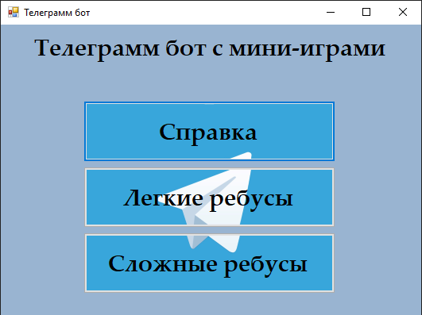

Рис. 2.1. Главная форма при входе

Таблица 2.1 – Компоненты формы «Главная форма при входе»:

|  |  |
| --- | --- |
| Название компонента | Назначение компонента |
| label1 | Заголовок с названием |
| button1 | Открытие формы «Справка» |
| button2 | Установка легкого уровня сложности |
| button3 | Установка сложного уровня сложности |

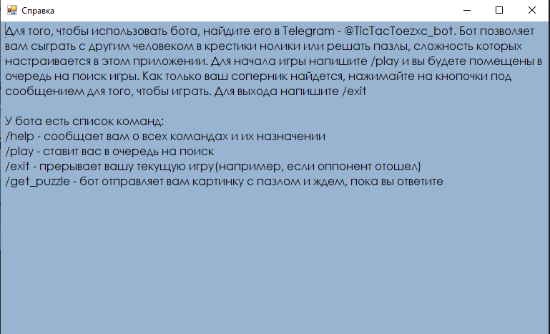

Рисунок 2.2. Справка

Таблица 2.2. – Компоненты формы «Справка»:

|  |  |
| --- | --- |
| Название компонента | Назначение компонента |
| richTextBox1 | Отображение информации |

Интерфейс Telegram бота на компьютере выглядит следующим образом:

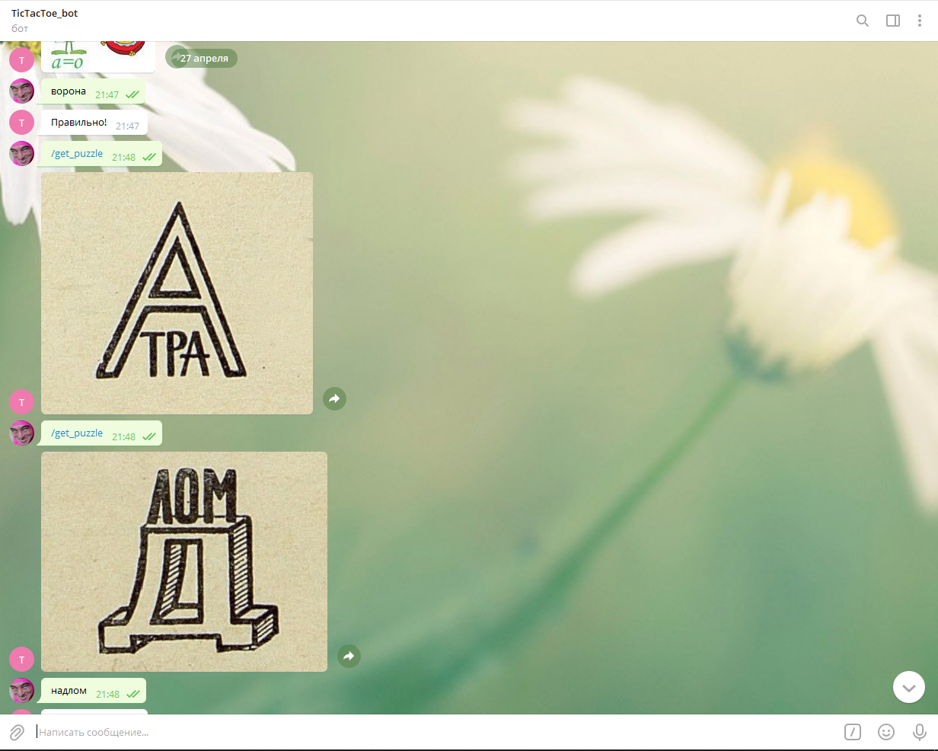

Рисунок 2.3. Интерфейс Telegram

## **2.5 Описание логической структуры программы**

Приложение состоит из набора функций, некоторые из которых являются командами, а некоторые вспомогательными.

Таблица 2.3 – функции и их назначения

|  |  |
| --- | --- |
| Наименование метода | Назначение метода |
| start_command | Приветствует пользователя и сообщает ему о команде /help |
| Help_command | Сообщает пользователю о доступных командах |
| Get_puzzle_command | Отсылает пользователю ребус и ожидает ответа |
| Play_command | Ставит пользователя в очередь на поиск игры |
| Exit_command | Прекращает поиск игры или завершает уже идущую игру |
| Initial_keyboard | Создает первоначальную клавиатуру для игры в крестики нолики |
| Start_game | Отсылает обоим пользователям первоначальную карту и сообщение о начале игры |

*Продолжение таблицы 2.3*

|  |  |
| --- | --- |
| Наименование метода | Назначение метода |
| Send_updated_keyboard | Отсылает пользователю обновленную карту после хода другого пользователя |
| Delete_prev_keyboard | Удаляет старую карту |
| Buttons_callback_handler | Основная логика игры. Срабатывает при нажатии на карту, определяет чей ход, можно ли ходить, отсылает обновленные данные пользователям |
| Handle_step | Редактирует сообщение с картой для пользователей |
| Message_handler | Обрабатывает ответы пользователя на ребусы и обычные его сообщения |
| main | Создает бота, добавляет все обработчики событий, запускает цикл |

# **3. ТЕСТИРОВАНИЕ И АНАЛИЗ ПОЛУЧЕННЫХ РЕЗУЛЬТАТОВ**

Тестирование программного обеспечения – процесс исследования, испытания программного продукта, имеющий своей целью проверку соответствия между реальным поведением программы и её ожидаемым поведением на конечном наборе тестов, выбранных определённым образом.

Проверка функциональности (тестирование методом «черного ящика») – проверка соответствия программного обеспечения требованиям, заявленным в спецификации. Может проводиться как полное тестирование заявленной функциональность, так и проверка только базовой функциональности.

Системное тестирование ­ высокоуровневая проверка функционала всей программы или системы в целом.

Тестирование производительности ­ тестирование, которое проводится с целью определения, как быстро работает система или её часть под определённой нагрузкой.

Нагрузочное тестирование ­– тестирование предназначено для проверки работоспособности системы при стандартных нагрузках и для определения максимально возможного пика, при котором система работает правильно.

Стресс тестирование ­– тестирование предназначено для проверки работоспособности системы при нестандартных нагрузках и для определения максимально возможного пика, при котором система работает правильно. Так же предназначено для выявления результатов, при которых система переходит в нерабочее состояние.

Тестирование удобства пользования – это метод тестирования, направленный на установление степени удобства использования, обучаемости, понятности и привлекательности для пользователей разрабатываемого продукта в контексте заданных условий. Выявлять проблемы, связанные со специфическим механизмом интерфейса определять, существуют ли проблемы с удобностью интерфейса для навигации, использования основного функционала.

Тестирование безопасности – это стратегия тестирования, используемая для проверки безопасности системы, а также для анализа рисков, связанных с обеспечением целостного подхода к защите приложения, атак хакеров, вирусов, несанкционированного доступа к конфиденциальным данным.

Каждая сложная программная система состоит из отдельных частей – модулей, выполняющих ту или иную функцию в составе системы. Для того, чтобы удостовериться в корректной работе всей системы, необходимо вначале протестировать каждый модуль системы по отдельности. В случае возникновения проблем при тестировании системы в целом это позволяет проще выявить модули, вызвавшие проблему, и устранить соответствующие дефекты в них. Такое тестирование модулей по отдельности получило называние модульного тестирования.

Регрессионное тестирование проводится с целью проверить, не влияют ли новые функции, улучшения и исправленные дефекты на существующую функциональность продукта и не возникают ли старые дефекты.

В результате проверки программного средства на работоспособность, были проведены следующие тестовые испытания:

1. Запрос ребуса без указания уровня сложности.
2. Запрос на получение ребуса с легким уровнем сложности.
3. Проверка команды /help.
4. Проверка команды /play.
5. Проверка команды /exit.
6. Вызов /exit не состоя в поиске или процессе игры.
7. Вызов /play уже находясь в поиске игры.
8. Вызов /play уже находясь в процессе игры.
9. Нажатие на уже отмеченное поле.
10. Проверка нажатия на пустое поле.

Тест 1 показал, что при запросе ребуса без указания уровня сложности он по умолчанию сложный, что изображено на рисунке 3.1.

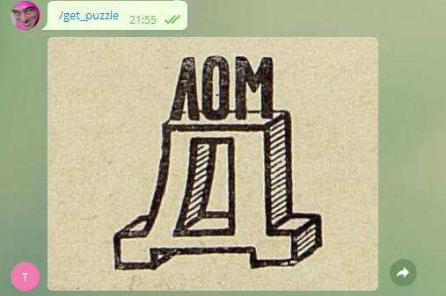

Рис. 3.1. Запрос ребуса без указания уровня сложности

Тест 2 показал, что при запросе на получение ребуса с легким уровнем сложности отсылается легкий ребус, что изображено на рисунке 3.2

. 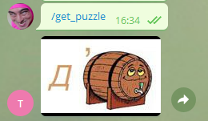

Рисунок 3.2 - Запрос на получение ребуса с легким уровнем сложности

Тест 3 показал, что при вызове команды /help выводится список существующих команд, что изображено на рисунке 3.3.

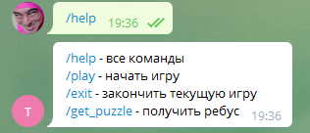

Рисунок 3.3 - Проверка команды /help

Тест 4 показал, что при вызове команды /play пользователь помещается в очередь или в игру, что изображено на рисунке 3.4 и 3.5.

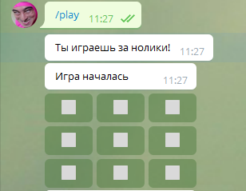

Рисунок 3.4. – Начало игры за нолики

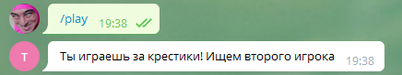

Рисунок 3.5. – Пользователь поставлен в очередь на поиск игры

Тест 5 показал, что при вызове команды /exit, находясь в поиске, поиск прекращается, что изображено на рисунке 3.6.

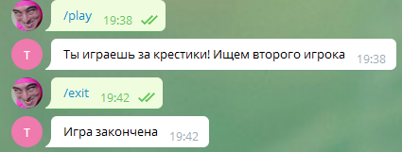

Рисунок 3.6. – Проверка команды /exit

Тест 6 показал, что при вызове команды /exit, не находясь в поиске или процессе игры, выводится сообщение об этом, что изображено на рисунке 3.7.

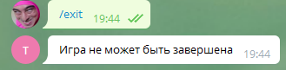

Рисунок 3.7. Проверка на покупку билета, когда пользователь не авторизован

Тест 7 показал, что при вызове команды /play, уже находясь в поиске или процессе игры, выводится сообщение об этом, что изображено на рисунке 3.8.

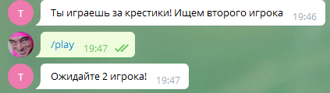

Рисунок 3.8. Сообщение о том, что пользователь уже в поиске

Тест 8 показал, что при вызове команды /play, уже находясь в процессе игры, выводится текущая карта и сообщение о том, что пользователь уже в игре, что изображено на рисунке 3.9.

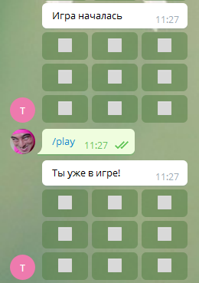

Рисунок 3.9. – Текущая карта и сообщение о том, что пользователь уже в игре

Тест 9 показал, что при нажатии на уже отмеченное поле выводится соответствующее сообщение, что изображено на рисунке 3.10.

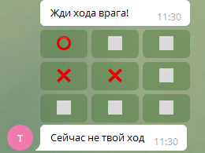

Рисунок 3.10. – Сообщение о том, что сейчас ход другого игрока

Тест 10 показал, что при нажатии на пустое поле оно заполняется крестиком или ноликом, что изображено на рисунке 3.11 и 3.12.

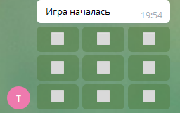

Рисунок 3.11. – Выбор пустого поля

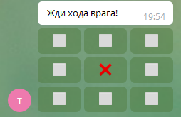

Рисунок 3.12. – Поле было заполнено

# **4 РУКОВОДСТВО ПО ИСПОЛЬЗОВАНИЮ ПРОГРАММНОГО СРЕДСТВА**

Для того, чтобы использовать бота, нужно найти его по его имени в Telegram - @TicTacToezxc_bot. Бот позволяет пользователю сыграть с другим пользователем в крестики нолики. После того, как пользователь напишет команду /play, он будет либо помещен в очередь на поиск игры, либо добавлен в текущую игру за нолики. Далее ему будет представлена карта из кнопок, на которые нужно нажимать для осуществления игрового процесса. Если пользователь хочет покинуть игру и начать следующую, он может написать команду /exit. Для просмотра всех доступных команд пользователю следует написать /help. Также пользователь может получить от бота ребус, если напишет команду /get_puzzle, сложность которых задается через приложение. По окончании игры пользователю будет выслано сообщение, оповещающее о победе, проигрыше или ничьей. После этого пользователь снова может написать /play для поиска игры.

# **ИСТОЧНИКИ, ИСПОЛЬЗУЕМЫЕ ПРИ РАЗРАБОТКЕ**

1. Джепикс, Ф. Язык программирования С# 7 и платформы .Net и .Net Core 8-издание / Ф. Джепикс, Э. Троелсен. – Москва-Санкт-Петербург, 2019. – 1328 с.
2. CODE BLOG – Программирование C# [Электронный ресурс] / Преимущества и недостатки С#. Режим доступа: [https://shwanoff.ru/plus-minus-c-sharp](https://shwanoff.ru/plus-minus-c-sharp/)/. – Дата доступа: 27.04.2021.
3. Depix – комплексные услуги интернет-маркетинга в Москве [Электронный ресурс] / Система управления базами данных MsSQL. Режим доступа: [https://depix.ru/articles/sistema_upravleniya_bazami_dannyh_mysql](https://depix.ru/articles/sistema_upravleniya_bazami_dannyh_mysql/)/. –Дата доступа: 26.04.2021.
4. Все новости Москвы [Электронный ресурс] / Что такое SQL Server: плюсы и минусы использования. Режим доступа: <http://muzeon.ru/medicina/2912-chto-takoe-sql-server-plyusy-i-minusy-ispolzovaniya.html>/. – Дата доступа: 18.04.2021.
5. Мой первый компьютер [Электронный ресурс] / Windows 10. Минусы и плюсы операционной системы. Режим доступа: <https://myfirstcomp.ru/operation_systems/windows-10-minusy-i-plyusy-operacionnoj-sistemy/>. – Дата доступа: 27.04.2021.
6. Студенческая библиотека онлайн [Электронный ресурс] / Описание среды разработки Microsoft Visual Studio. Режим доступа: <https://studbooks.net/2258619/informatika/opisanie_sredy_razrabotki_microsoft_visual_studio>/. – Дата доступа: 24.04.2021.